Testaufgaben in Moodle erstellen mit Selbstkorrektur

- Fragen in Word vorbereiten
  - Word-Dokument erstellen gemäss Dokument „Beispielfragen“
  - Speichern als txt-Datei: folgende Codierung verwenden:
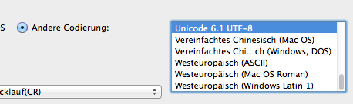
- Fragen ins Lernportal importieren
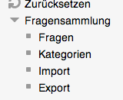
  - Logge dich im Lernportal ein unter www.macschool.ch
  - Gehe zu: Demo-Kurse / Prüfungen mit Selbstkorrektur
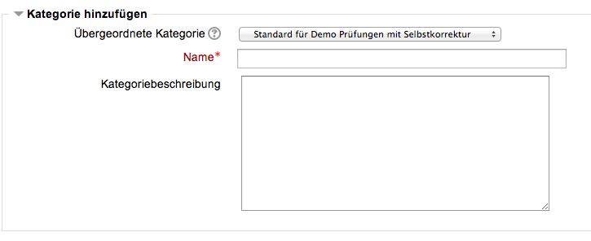
  - Klicke links auf Fragensammlung / Kategorien, um eine neue Kategorie hinzuzufügen; z.B. Grammatik Deutsch
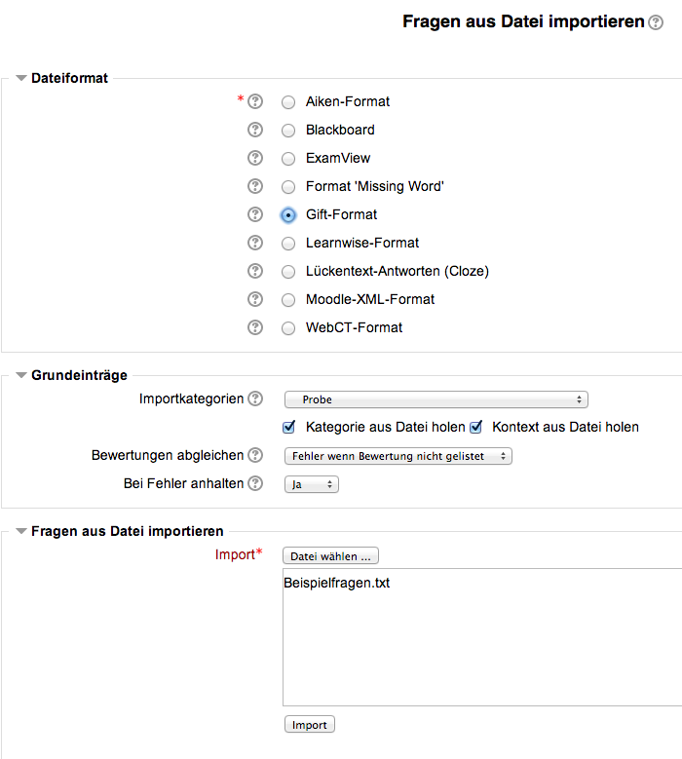
  - Klicke auf Import / Gift-Format / wähle deine Kategorie aus / ziehe dein vorbereitetes Word-Dokument in das Importfeld / klicke auf Import / weiter
- Prüfung erstellen
  - Klicke oben auf den Link „Kurs Prüfungen mit Selbstkorrektur“
  - Klicke auf „Material oder Aktivität anlegen“
  - Wähle Test / Hinzufügen
  - Gib deiner Prüfung einen Namen und stelle ev. Verschiedene Optionen ein / speichern
  - auf Prüfung klicken / Testinhalt bearbeiten / rechts Kategorie wählen / alle Fragen auswählen / hinzufügen
  - Beste Bewertung eingeben / speichern

- Schüler loggen sich ein
  - Die Schüler loggen sich ein und klicken auf den Kurs „Prüfungen mit Selbstkorrektur.
  - Sie geben den Einschreibeschlüssel ein:
1a oder 1b, 2a, 2b, 3a, 3b
  - Sie klicken auf den Test und lösen ihn.

- Ergebnisse anschauen
  - Logge dich ein / klicke auf den Test / links unter Ergebnisse
